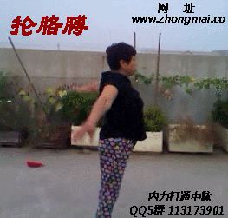 炼功前先开脉 开胸顺气 抡胳膊 炼之前全身放松 这个很重要 是用的内力 向上拉你的脖子 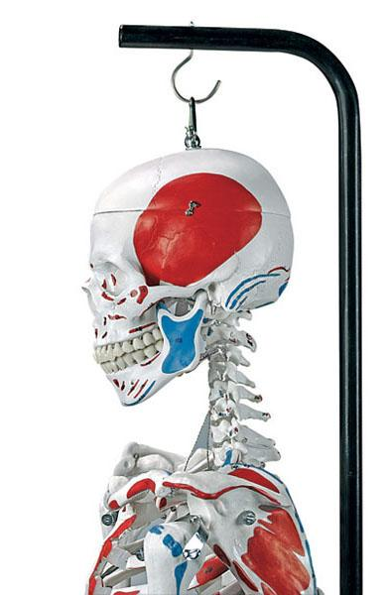 你就按这张图
脖子向上拉 你只管向上拉
一节一节的拉开 当拉开一节的时候会有一大口气出来的 哪大口气一出来才算通一节 再拉 会有一个嗝出来 这说明你的这节是通了
然后再通下一节
依此类推 拉到胸哪再把胸拉开
当胸能给上你劲了 胸就通了 当胸通了再拉后背和腰 不管拉哪 都是要上一大口气 哪一节或哪个部位才算通了 如果再能打个嗝出来更好 就这样一直拔到尾椎 接着再拉会拉到小腹 一直拉下去直到丹田给上你力了 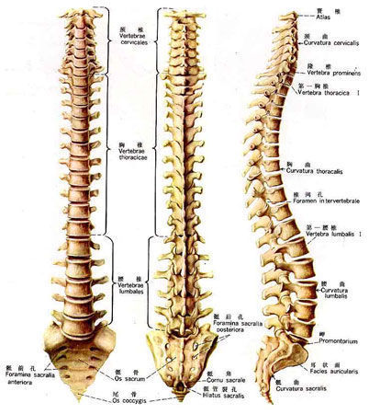
只要丹田给上你气了 给你上力了 你的丹田就打开了 这时的你就会像一个充气的气球一样的 丹田会源源不断的给你气力 你的中脉就通了 哪个丹一出来 它也叫先天真一之炁 这个炁 蕴含无限生机 这个炁一但炼出来了 你的身体会自然而然的成为一个金刚萨埵的 这个金刚萨埵的姿势是 内紧外松 直而不僵 松而不懈 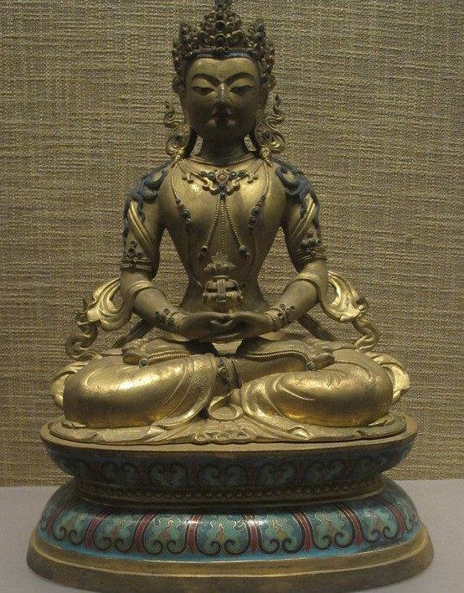
这时你的丹田会自动的给你上这个炁的
这个姿势 不但不累 反而是很舒服 很享受的
这时你自己的中脉就通了 下一部 你要做的是 接着拉你的脖子 气会向上走的 你的头会觉得很涨的 这时不要认为这个身体是你你的头要打开  你的内力要顶着向上 向宇宙上面顶着走 你的丹田 腰 胸 脖子 泥丸宫全都能给上你向上的力了
你要把所有的内力用上 向上顶上去就像金字塔一的 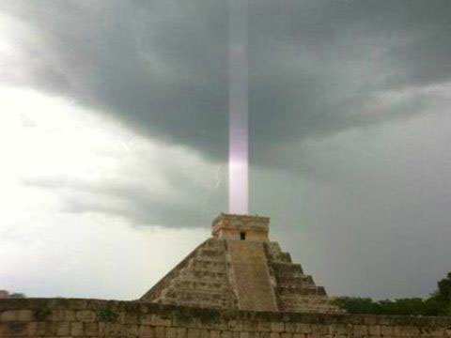 你只管往上顶着走就好了 这时会有一种吸力的产生 这种吸力 要从海底轮开始吸向宇宙的上面走 顶到上面它会自己的从下面的海底轮给你进气的 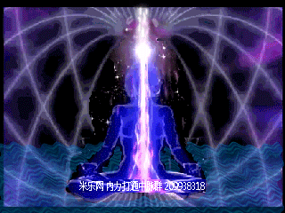 这个宇宙是回旋宇宙 
呼气时是这样的  这样腰才能给上劲不会泄掉哪个劲
Taini(1652464891) 10:00:46
 全身的筋崩起来 就像别的都不存在了 用内力向上拔着顶上去 越往宇宙上顶越好 这时吸力自然产生了
呼气配合
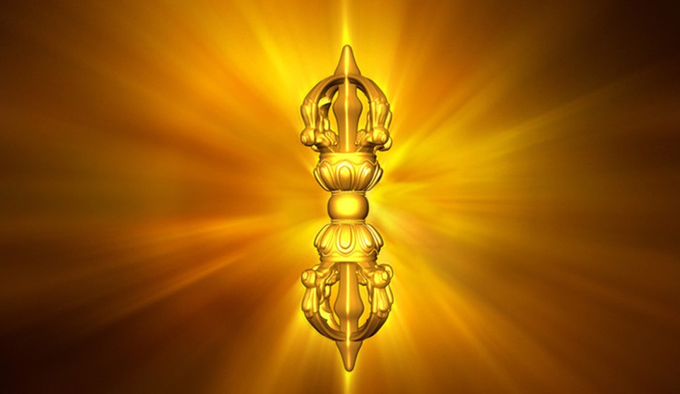
当你的胸挺到能用上劲了你还要挺
挺着挺着你的胸哪就空了
这样你的中丹田就开了
中丹田一开就能给上你真炁了
哪个真炁会源源不断的给你上炁的
开始会觉得累
一旦中丹田开了 真炁给你上来了你就不累了
当中丹田的真炁一旦打开了你身上的窍也就一一的打开了
你要始终顶着才灵 所以金刚萨埵的手里总是一个杵一个铃
是告诉你这个方法才灵
这个炁 蕴含无限生机 这个炁一但炼出来了 你的身体会自然而然的成为一个金刚萨埵的

